CONTEST: INTERIOR DESIGN CONTEMPORANEO + LAMPADA DA TERRA
NOMINATIVO: Sofia Franchi
SCUOLA: Liceo Artistico Via di Ripetta
ARCO LUCE
Descrizione
Questa lampada da terra ha un design semplice, lineare e allo stesso tempo funzionale. E’ pensata per proiettare la luce sul tavolo senza essere di intralcio intorno allo stesso, grazie ad un grande arco. I materiali si sposano perfettamente con la forma della lampada e sono estremamente funzionali. L’arco è in profilato di acciaio curvato molto leggero mentre la base di marmo fa da contrappeso al grande arco.

Link lampada ARCO DI FLOS di Achille Castiglioni del 1962:
https://www.archisloci.com/2018/02/100-anni-di-achille-castiglioni-arco-di.html

Software usato: Rhinoceros
Funzioni utilizzate: estrudi, arco, unisci, estrudi lungo curva, sfera, taglia, luce continua, materiali
- Utilizzo del comando ESTRUDI
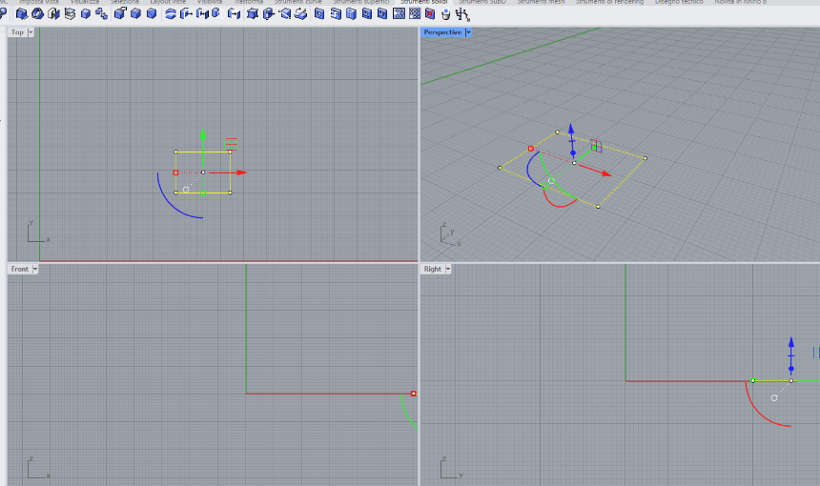

- Utilizzo dei comandi ARCO e UNISCI
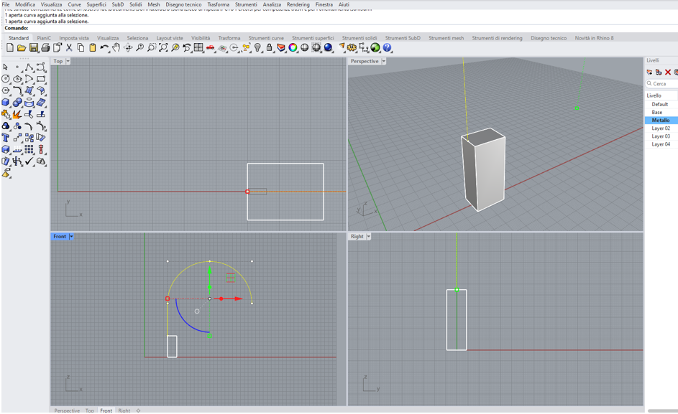

- Utilizzo del comando ESTRUDI LUNGO CURVA
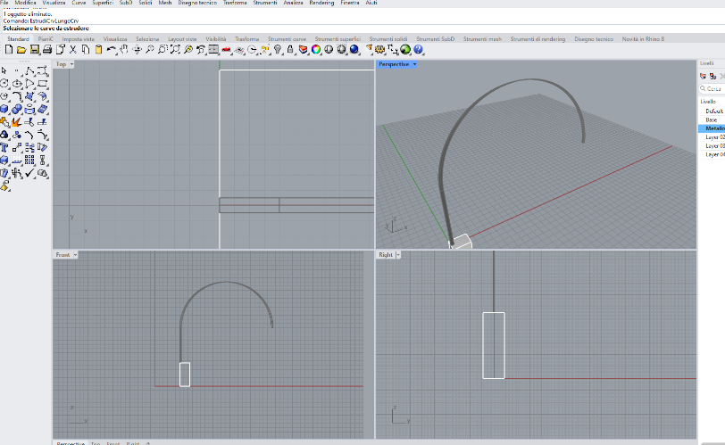

- Utilizzo del comando SOLIDO SFERA e TAGLIA
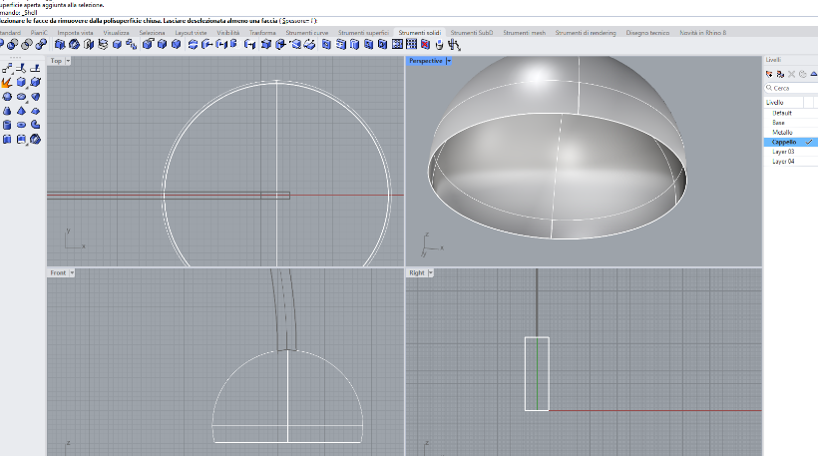

- Utilizzo del comando EMISSIONE LUCE
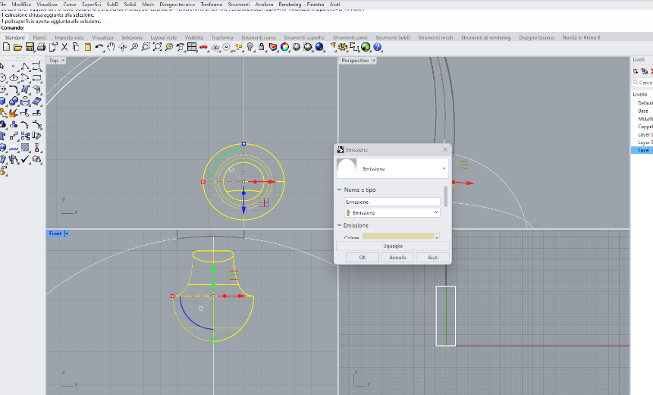

- Utilizzo del comando ASSEGNAZIONE MATERIALI
